План уроку виробничого навчання

01.09.2023р.

Тема: «Проектування архітектури персонального комп’ютера під замовлення».

Мета уроку:
а) навчальна− розглянути процес підбору типової конфігурації комп'ютера під конкретну задачу;
б) розвивальна− виробити в учнів професійні навики оператора при роботі на ПК з використанням усіх правил техніки безпеки та охорони праці.
в) виховна− виховати в учнів любов до праці та повагу до обраної професії.
Тип уроку: урок вдосконалення вмінь та формування навичок.
Дидактичне забезпечення (за допомогою якого здійснюється процес навчання): конспект майстра, роздатковий матеріал.

Хід уроку
- Організаційна частина – 5 хв.
  - Привітання.
  - Перевірка наявності учнів.
- Вступний Інструктаж – 50 хв.
  - Повідомлення учням теми та мети уроку.
  - Інструктаж з охорони праці перед початком роботи.
- Поточний інструктаж – 205 хв.
  - Перевірка організації робочих місць.
  - Робота учнів з вправами.
  - Надання допомоги невстигаючим учням.
  - Перевірка вірності виконаних вправ.
- Заключний інструктаж – 10 хв.
  - Підведення підсумків роботи за урок:
  - Аналіз допущених помилок та недопущення їх в подальшій роботі;
Відзначення успішних робіт учнів.

Конфігурація ПК — набір складових ПК, призначених до розв'язування певного типу задач (опрацювання офісної документації, робота з графікою тощо).
За призначенням і, відповідно, за конфігурацією розрізняють:
- сервери;
- робочі станції широкого та вузького профілю;
- ПК для ентузіастів;
- ігрові комп'ютери;
- мультимедійні комп'ютери;
- ПК загального призначення (офісні, навчальні);
- портативні комп'ютери (ноутбуки та нетбуки, планшети);
- вузькоспеціалізовані системи (у банкоматах, в автоматичних системах, іграшках тощо).

Огляд сучасних комп'ютерних комплектуючих
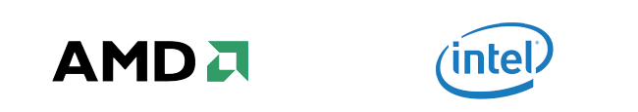
У світі є багато питань, на які немає однозначної відповіді. Серед них особливе місце займають відвічні «війни» поміж корпораціями — велетнями комп'ютерної індустрії. Intel® чи AMD, nVidia® чи знову таки AMD Inc. (під брендом Ati™), Microsoft® або Apple Inc. ... Сперечатись можна довго.
Не прив'язуючись до конкретного виробника, розглянемо, що на сьогодні пропонує нам ринок комп'ютерних комплектуючих і де пролягає золота середина між бажанням кращого та економією.

Центральні процесори
Центральний процесор – це пристрій, який виконує певний набір команд (інструкцій), саме в ньому проводиться більшість обчислень у повсякденних завданнях. Звісно, що від швидкості виконання інструкцій (продуктивності процесора) прямо залежить і сумарна продуктивність всього комп'ютера: розрахунки в електронних таблицях, промальовування сторінок веб-сайтів, фізика і логіка ігор, перевірка правопису і багато чого іншого. Основні параметри сучасних процесорів – це тактова частота і кількість ядер. Двоядерні процесори містять два працюючі одночасно однакові обчислювальні ядра, чотири- і шестиядерні – відповідно 4 і 6. Більшість процесорів для настільних систем працюють на частотах від 2,5 до 3,5 ГГц, але оверклокери при використанні екстремальних систем охолодження розганяють процесори до вражаючих 8 гігагерц.
З процесорного різномаїття 90-х років до наших часів дожили лише двоє виробників центральних процесорів — Intel® та Adwanced Micro Devices Inc. (AMD). Обидва мають повну лінійку сучасних процесорів з інтегрованою графікою, що дозволяє в ряді випадків успішно обійтися без зовнішньої відеокарти.
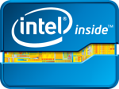
Лінійка процесорів Intel® складається з чотирьох «родин», розмежованих за призначенням:
— 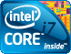 Intel® Core™ i7 — 8-ядерний (4 ядра фізичні, 4 — віртуальні)

— 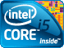 Intel® Core™ i5 — 4-ядерний (2 ядра фізичні, 2 — віртуальні)
— 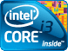 Intel® Core™ i3 — 4-ядерний (2 ядра фізичні, 2 — віртуальні)
—  Intel® Pentium® — 2-ядерний (2 фізичних ядра)
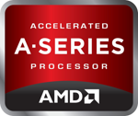
AMD Inc. на сьогодні представляє дві не пов'язані лінійки процесорів. Лінійка AMD FX — багатоядерні процесори для гравців та невимогливих ентузіастів. Лінійка AMD APU — чотириядерні процесори з вбудованою графікою для ПК загального призначення.
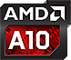
— AMD A10 APU — 4-ядерний процесор, розрахований на комп'ютерні ігри та роботу в невеликих робочих станціях (A10−5700, A10−6700T, A10−6800K).
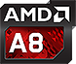
— AMD A8 APU — дещо простіший 4-ядерний процесор, розрахований на ігри та продуктивну роботу з мультимедіа і графікою (A8−5500, A8−6500T, A8−6600K).
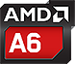
— AMD A6 APU — 2/4-ядерний процесор, розрахований на роботу у офісі, з графікою і невибагливі ігри (A6−5400K, A6−6400K).
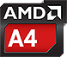
— AMD A4 APU — 2-ядерний процесор, розрахований на використання у офісних та навчальних системах (A4−4000, A4−5300, A4−6300).

Оперативна пам'ять
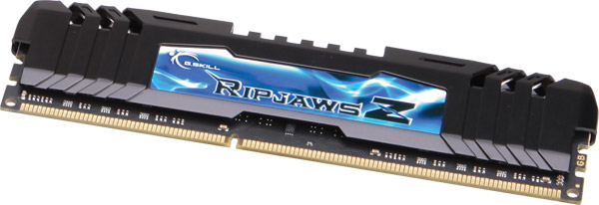
Оперативна пам'ять (пам'ять з довільним доступом, Random Access Memory, RAM) у сучасних настільних системах зустрічається двох типів – DDR2 і DDR3. Абревіатура DDR розшифровується як «подвоєна швидкість передачі даних» (Double Data Rate) – за один такт по кожній лінії передаються два біти даних. Цифра після DDR означає покоління пам'яті – сучасна DDR3 швидше і ефективніше застарілої DDR2, але плати, призначені для DDR2, все ще є в продажі.
Пам'ять – це критично важливий для роботи ПК компонент: всі дані, з якими працює процесор, знаходяться саме в ній. Пам'ять у ПК встановлюється у вигляді модулів об'ємом звичайно 2, 4 або 8 гігабайт. Більшість сучасних системних плат підтримують до 16 гігабайт пам'яті разом, але, наприклад, плати серії Z77 від ASUS дозволяють встановити до 32 гігабайт. Ми рекомендуємо встановлювати мінімум 4 гігабайта пам'яті, оптимальним об'ємом у наш час можна вважати 8 гігабайт, але «зайвої» пам'яті в ПК не буває: сучасні ОС вміють використовувати великі об'єми пам'яті для прискорення дискових операцій, так що більший об'єм пам'яті приводить до більшого комфорту роботи. Доступ до пам'яті здійснюється по каналам – чим більше каналів пам'яті підтримується, тим більше даних можна передати в процесор і назад одночасно. Звичайно дешеві системи на DDR3 мають двоканальний контролер пам'яті, а більш серйозні – три- і чотириканальний. Оптимальна продуктивність досягається тоді, коли в кожному з каналів встановлено по одному модулю пам'яті. Пам'ять, як і процесор, теж працює на своїй тактовій частоті, і цифри в її маркуванні – наприклад, 1333 або 1600 – її і позначають. Більшість системних плат дозволяють розганяти пам'ять, щоб забезпечити процесор більш швидшою передачею даних.
Найпопулярніші на сьогодні виробники — Kingston, Hynix, Crucial (для ігрових систем — Geil та G.Skill).

Материнські плати
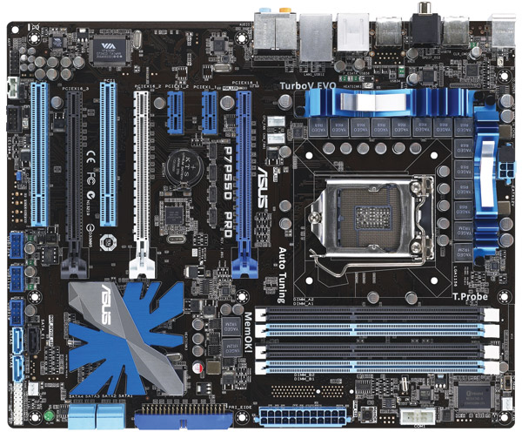
Центром комп'ютера є сама велика плата - материнська плата (Motheboard), роль якої вкрай важлива: вона є як би сполучною ланкою між всіма компонентами комп'ютера. Практично всі пристрої підключаються саме до материнської плати. Для складання настільного ПК найбільш популярні два її формати – ATX і Micro ATX, які і задають габарити системи. Переконайтеся, що ви не намагаєтеся купити ATX-плату для корпуса Micro ATX – вона просто в ньому не поміститься. Зустрічається ще більш малогабаритний форм-фактор Mini ITX, але плати цього розміру найчастіше використовуються для систем з низьким енергоспоживанням типу домашніх кінотеатрів і дуже обмежені у продуктивності, тому використовуються не так широко.
Чи не першим параметром, на який потрібно звертати увагу при виборі комплексу процесор-материнська плата, є тип з'єднання (англійською socket), за допомогою якого процесор кріпиться до плати. Для сучасних процесорів Intel® це Socket LGA1150, для AMD, відповідно Socket FM2(+).
Також материнські плати розрізняють за розмірами (форм-фактором):

Користувацькі
- E−ATX
- XL−ATX
- ATX
- micro−ATX
- mini−ITX

Серверні
- SSI MEB
- SSI EEB
- SSI CEB

Відеокарти
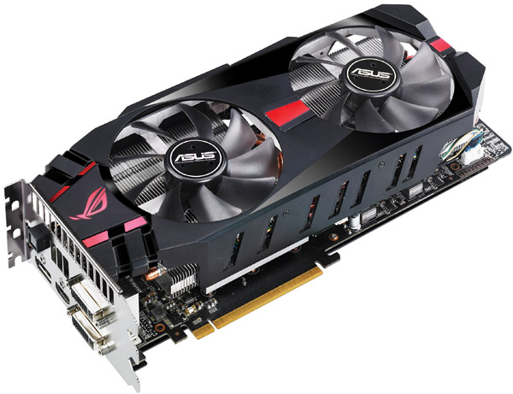
На відеокарті встановлений другий по важливості процесор комп'ютерної системи – графічний (GPU, Graphic Processing Unit). Якщо ви не плануєте грати у «важкі», багаті графікою ігри, ви можете обійтися GPU, вбудованими у центральний процесор (для цього системна плата повинна бути побудована на чіпсеті, що підтримує контролер графічного процесора, наприклад Intel Z68 або більш новий Z77) або чіпсет системної плати. Якщо ж система планується для розваг, то варто звернути увагу на нові графічні процесори, що підтримують технологію DirectX 11, такі як у відеокартах ASUS GTX 560 DirectCU II або ASUS HD 7950 DirectCU II TOP, досить потужні для самих вимогливих ігор на дисплеї з роздільною здатністю 1920*1080, і при цьому демократичні за ціною. Якщо ж ви не визнаєте компроміси, то вам підійде карта ASUS ROG MATRIX GTX 580 – не тільки одна з самих потужних на ринку, але і має унікальні інструменти для розгону.
На ринку відеоадаптерів представлено продукцію двох виробників графічних процесорів: nVidia® та Ati™, які на сьогодні представляють відеокарти на будь-який смак та об'єм гаманця.

Накопичувачі
Ще досить недавно наявність у комп'ютері жорсткого диску об'ємом 1ТБ (Терабайт = 1024ГБ, хоча виробники з цим не погоджуються: у них Терабайт означає 1000ГБ) була приводом для законної гордості. Зараз нікого не здивуєш накопичувачем на 3−4ТБ.
На цьому тлі курс світової спільноти на зменшення об'ємів інформації, що зберігається безпосередньо на ПК і перенесення її до «хмарних» сховищ виглядає дещо дивним. Проте саме така конфігурація (невеликий швидкий накопичувач для ОС та програм і великий об'єм інформації у «хмарі») видається найлогічнішим майбутнім.
На жаль, швидкі твердотільні накопичувачі коштують досі занадто дорого для повсюдного використання. Тому розглядатимемо невеликого (250−320ГБ) об'єму жорсткі диски. Припустимо, що необхідно обладнати робоче місце для учня на олімпіаді з комп'ютерної графіки, затративши мінімум ресурсів.
Виходячи з таких вимог, відразу відкидаємо зовнішню відеокарту, недешеві процесори верхнього рівня, повноформатні та спеціалізовані материнські плати і твердотільні (SSD) накопичувачі. Таким чином, такий комп'ютер матиме двоядерний процесор з інтегрованим відео на материнській платі форм-фактора Micro ATX, 4−8ГБ оперативної пам'яті та жорсткий диск на 250−320ГБ. Живитиметься ПК від джерела 300−400 Вт.

Контрольні запитання
- Що таке процесор?
- Від чого залежить швидкодія комп'ютера?
- Для чого потрібна оперативна пам'ять?
- Які функції постійної пам'яті комп'ютера?
- Яке призначення пристроїв зовнішньої пам'яті?
- Що розуміють під конфігурацією комп'ютера?

